规划任务
本次规划设计深度达到《旅游规划通则》GB/T18971-2003中的相关要求，同时注重建筑风格和客家文化方面的营造，提高本规划的可操作性和指导作用。
本规划在与业主沟通讨论的基础上，明晰区域条件、开发理念和操作方式，明确项目定位和项目规模，进一步对功能布局、道路系统、景观设施等要素进行详细的布局规划。并经专家评审原则同意，经吸收多方意见修改完善后，形成本次成果。
第一部分、总体规划

1、规划范围
（1）总体规划范围：规划对象为大宝山景区，位于广东省梅州市丰顺县汤南镇与揭阳交界处。园区坡度较为陡峭，但植被覆盖率高，其中有两座水库点缀于期间，总体规划总用地面积约8810亩（其中大宝山森林度假温泉养生旅游区规划面积约3400亩，其他预留发展用地5410亩）。
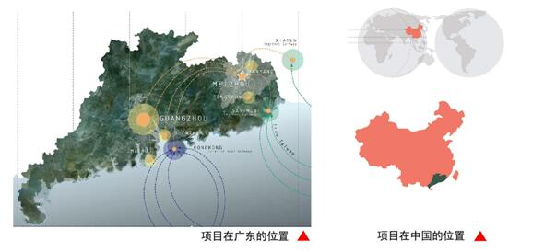
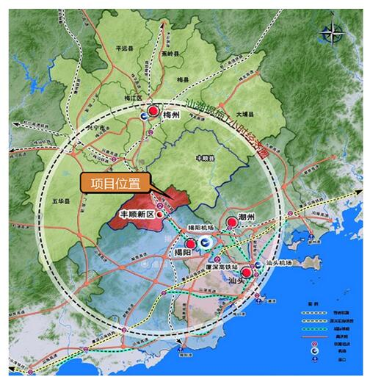
区位分析
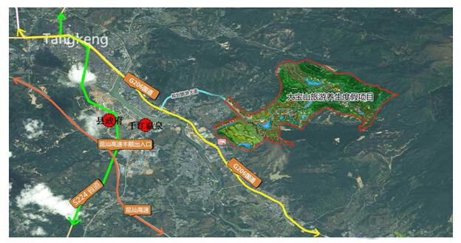
总体规划范围
2、项目旅游开发分析
大宝山景区资源组合度较好，但单体旅游资源等级不高，发展单纯的山地观光游或宗教文化游，较国内同类型产品没有比较优势，将缺乏吸引力。整合旅游资源，最大限度地利用高山和客家文化形成特色旅游产品，将资源优势转换为产品优势，为本项目开发的关键。

3、规划定位及案例
（1）开发指导思想
控制建设强度和接待规模，中高端市场定位，通过延长游客停留时间，提高人均消费，实现经济利益;
由一般山地观光旅游区转向山地度假区方向发展；
旅游开发和地产相结合，实现利益最大化；
分期建设，分区发展。
（2）总体定位
以农业、山地、温泉、森林、围屋为核心资源，融合登山探奇、客家文化、度假养生等旅游产品，发展成粤东地区集温泉、度假、会议三大功能于一体的休闲养生度假型旅游精品项目。
（3）发展目标
“温泉养生之都”发展目标；
塑造一个“回归自然，享受生活”的养生度假理想目的地；
国家AAAA级旅游区
（4）项目定位
本项目以“生态、养生、休闲”为指导理念；延续当地历史文脉，以弘扬客家文化，以客家风情、客家建筑、客家餐饮吸引游客，打造以“温泉养生度假”为核心功能，塑造一个“山色空朦水也奇，温泉脉脉四季春”，极具地方特色、粤东一流的集温泉养生文化、客潮文化、茶禅文化、观光度假、休闲疗养、运动健身、政府峰会、生态示范、环保宣传为一体的森林温泉疗养、山地休闲观光、生态农业旅游体验等于一体的综合性生态旅游度假区。

4、规划方案
（1）功能结构分析
考虑旅游区规划布局特点，结合现状特点，项目规划定位和旅游产品规划，规划形成“两轴串四区”的功能结构：由横向的两条发展轴串联起生态农业旅游体验区、国际温泉旅游度假区、森林度假温泉养生旅游区、山地休闲旅游观光区。在用地范围内妥善解决好度假区的用地规划、功能结构规划、游乐设施规划、公共设施和基础设施规划；妥善解决好度假村的开发和环境保护之间的矛盾关系；科学合理地配置各类地产开发类型的位置和规模；营造高档度假村的园区环境。
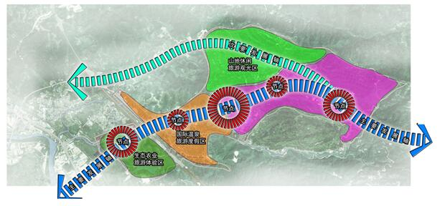
功能结构分析图

（2）规划总平面

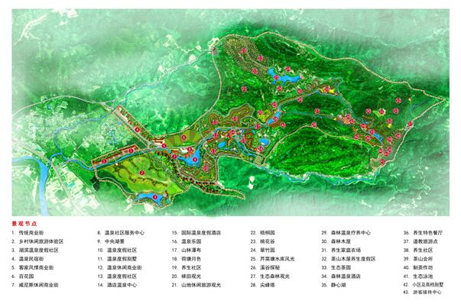
规划总平面图

（3）规划鸟瞰图

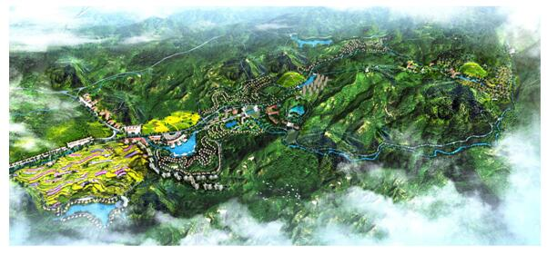
总体鸟瞰图

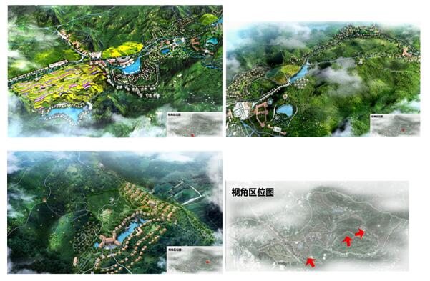
局部鸟瞰图

5、道路交通系统规划

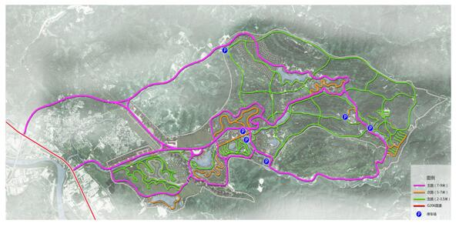
道路交通系统规划分析图
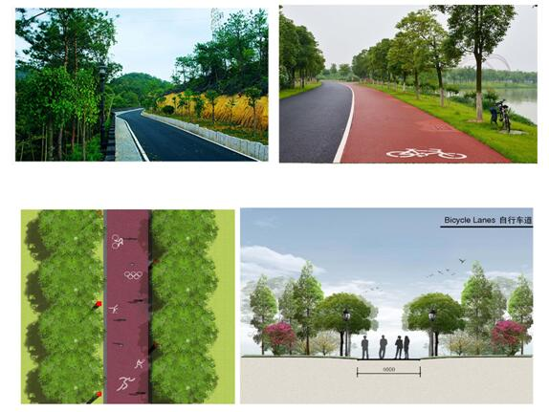
道路交通系统规划意向图
（1）道路交通组织规划
道路系统尽量利用现状道路的走线，以一条东西向的横向主干道（7-9米）串联各区路网，方便连接基地各地区；重要道路两侧需要规划一项目共设置4处集中停车场，停车场原则上设置主干道一侧，结合大型公共建筑（群）设置；同时，交通系统以全民健身为指导理念，以慢跑、自行车运动，主干道贯穿整个园区全线，各项运动休闲的空间功能和景观节点依此展开，沿着这条运动红线，可以体会整个度假村的空间变化与体育的人文精神；增加道路指引系统，安全警示牌等，加建路墩，改善道路的环境，提高安全性和进入性，形成良好第一印象。

主干道：路幅宽为7-9m，为双向车道，道路两旁注重景观绿化，路面铺装以沥青混凝土为主，串联各服务区和服务点。

次干道：道路宽5-7m，人车共用道路将主干道和步行道连接在一起，部分道路为尽端路，主要承担度假屋游客进出交通功能。
自行车道：大草坪上现有砂石路面为自行车道，路幅宽4m，供两辆自行车并排行驶。
其他步行道：宽度在2-3.5m左右，路面依据不同环境需求采用石板、鹅卵石、混凝土等形式修建。包括登山步道，在险峻处加修栏杆。
缆车：旅游区未来修建缆车，为游客提供更好的旅游服务。

6、景观系统规划
景观元素采用自然景观与人文景观相结合的方式，自然景观包括山、水、岸、园、林等综合空间形态：人文景观元素运用中国传统吉祥图案、客家、潮汕传统文化元素等。
结合项目的主干路线，形成景观轴线，在各分区中结合重要功能建筑（群）设置重要景观节点，包括入口温泉民宿、森林温泉酒店、茶山木屋养生度假区、客家风情商业街、茶山会所、温泉乐园等节点。
景观地拥有生态原生性、生态脆弱性、观独特性的特点，故在景观规划过程中保持原有景观，不破坏原有生态链，避免水土流失等环境恶化现象。
同时景观设计力求营造富有山地特色的度假空间环境，充分体现景观地错落有致、层次分明、移步换景的立体景观特点。
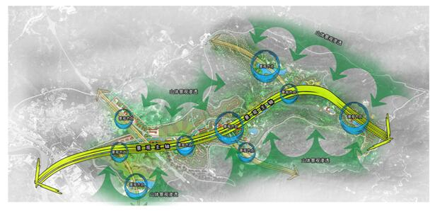
景观系统分析图

7、旅游服务设施规划
（1）住宿设施规划
旅游住宿设施应于旅游发展定位同步，根据本项目中高端市场定位，控制游客进入。根据本项目旅游服务对象，进行基本市场分类，设置三种度假客房形态，为大型度假屋、一般度假屋和私密小屋，均以产权客房形式经营。
另外，为满足不同游客需求，在基地东北部茶山周边布置森林木屋及茶山木屋，给人们在次感受梅州茶文化的同时，有一处休憩之地，这样的设置给旅客提供多种选择的住宿。
（2）餐饮设施规划
本规划区集中在客家养生特色餐厅、茶山会所、游客接待中心、客家养生擂茶馆提供餐饮服务。
（3）购物设施规划
本项目中购物以零售柜台为主要形式，在游客接待中心、客家传统文化中心、艺术中心设置购物点，提供旅游纪念品、艺术品、客家有机茶叶等特色产品。登山步道沿路及山顶休息点设置零售屋，主要提供饮水，食物等；同时，设置传统商业街、客家文化风情街等，突出客家文化与潮汕文化的交融。
（4）休闲娱乐设施规划
重点打造高山度假活动，围绕森林、高山资源设置观景、品茶、漫步、自行车等项目，合理布局娱乐设施，增加室内外运动设施，注意娱乐项目的文化性、娱乐性和多样性。
（5）商务酒店设施规划
在国际温泉旅游度假区设置酒店，给游客提供疗养、养生等一系列服务。
（6）游线系统规划
旅游系统的设计主要起到引导游玩路线、标识的作用，在每个景点设置介绍牌、路口交通指示标识、警示关怀牌等。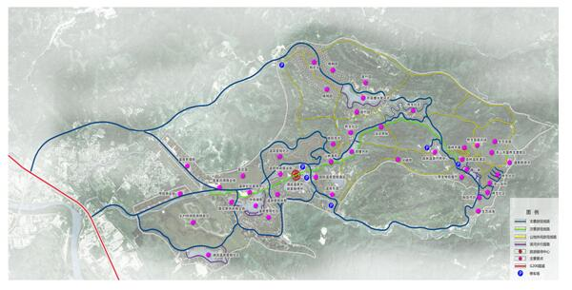
游线系统规划分析图

8、安全防灾系统规划
（1）安全规划
执行公安、劳动、交通、质量监督、旅游等有关部门制定和颁布的安全法规，建立完善的安全保卫制度。工作全面落实。
（2）防灾规划
加强实施度假区内重点区域内的绿化和固土工程。
主要建筑物周围留出环状消防通道，室外设置地上式消防栓等。
旅游区内所有生活、娱乐等设备，按照规划要求安装使用，定期进行检修和维护。
9、环境保护规划
对新建项目所产生的废水、粉尘、废渣、噪音等污染物进行合理的整治，严格执行相关法规要求，保护整个生态旅游区环境，加强管理力度,建立环境监控体系。

10、开发时序规划
（1）开发时序规划主要运用层次分析法、系统分析法、主客位结合的方法，基于旅游资源时序分析、旅游需求时序分析、旅游开发时序分析和开发效益时序分析的基础上，将多项影响开发时序的因素归纳为四个方面：资源与供给条件、客源与市场条件、投资与政策条件、效益与景观价值；每个方面又具体表现为若干个评价指标，综合构建风景旅游地开发时序择优模型，从规划管理角度提供科学的政策建议，引导风景旅游地可持续发展。
（2）建设期限：建设期为15年，分三期开发。
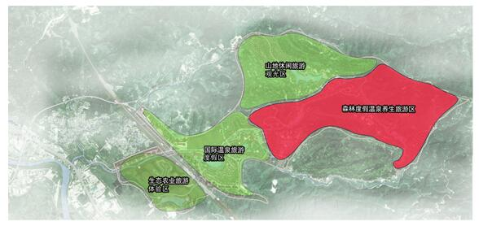
开发时序规划分析图

